

ГЛАВА ОНЕЖСКОГО МУНИЦИПАЛЬНОГО ОКРУГА
АРХАНГЕЛЬСКОЙ ОБЛАСТИ

ПОСТАНОВЛЕНИЕ

от 31 января 2025 г. № 6-пг

Об утверждении Положения о награждении
Почетной грамотой, дипломом и объявлении благодарности администрации
Онежского муниципального округа Архангельской области

В соответствии с областным законом от 23 сентября 2008 года № 567-29-ОЗ «О наградах в Архангельской области», указом Губернатора Архангельской области от 16 февраля 2024 года № 16-у «Об утверждении Типового положения о награждении Почетной грамотой, дипломом и объявлении благодарности исполнительных органов государственной власти Архангельской области» постановляю:
1. Утвердить прилагаемое Положение о награждении Почетной грамотой, дипломом и объявлении благодарности администрации Онежского муниципального округа Архангельской области.
2. Постановление главы муниципального образования «Онежский муниципальный район» от 3 июня 2024 года № 11-пг «Об утверждении Положения о награждении Почетной грамотой, дипломом и объявлении благодарности администрации муниципального образования «Онежский муниципальный район» считать утратившим.
3. Настоящее постановление подлежит официальному опубликованию.
4. Настоящее постановление распространяет свое действие на правоотношения, возникшие с 1 января 2025 года.

Временно исполняющий обязанности
главы Онежского муниципального
округа Архангельской области А.М. Мерзенева

УТВЕРЖДЕНО
постановлением главы
Онежского муниципального округа
Архангельской области

Положение
о награждении Почетной грамотой, дипломом
и объявлении благодарности администрации
Онежского муниципального округа Архангельской области

I. Общие положения

1. Настоящее Положение, разработанное в соответствии с подпунктом 8 пункта 1 статьи 5 областного закона от 23 сентября 2008 года № 567-29-ОЗ «О наградах в Архангельской области», определяет порядок и условия награждения Почетной грамотой, дипломом и объявления благодарности Онежского муниципального округа Архангельской области (далее при совместном упоминании - награды).
2. Награждение Почетной грамотой, дипломом и объявление благодарности являются формой признания заслуг и поощрения за достижение в области социально-экономического и культурного развития Онежского муниципального округа Архангельской области, а также общественной, благотворительной, добровольческой (волонтерской), наставнической и иной деятельности.
3. Образцы бланков наград приведены в приложениях № 1 - 3 к настоящему Положению.

II. Основания и порядок принятия решения о награждении
Почетной грамотой, дипломом и объявлении благодарности
администрации Онежского муниципального округа
Архангельской области

4. Почетной грамотой администрации Онежского муниципального округа Архангельской области награждаются граждане Российской Федерации, иностранные граждане, лица без гражданства (далее - лица), коллективы организаций, независимо от их организационно-правовых форм и форм собственности (далее – коллективы организаций) за заслуги в государственной, общественной, благотворительной, добровольческой (волонтерской), наставнической и (или) меценатской деятельности, укреплении демократических основ жизни общества, социально-экономическом развитии местного самоуправления, обеспечении законности, прав человека и гражданина, за многолетний эффективный труд и иные заслуги.
5. Благодарность администрации Онежского муниципального округа Архангельской области объявляется лицам, коллективам организаций за конкретные успехи и социально значимые достижения.
6. Дипломом администрации Онежского муниципального округа Архангельской области награждаются граждане, организации, общественные объединения по результатам участия в ярмарках района, выставках, смотрах-конкурсах, конкурсах, спортивных соревнованиях, проводимых на территории района.
7. К награждению представляются кандидаты, соответствующие одновременно следующим условиям:
1) Для награждения Почетной грамотой:
наличие стажа работы в конкретной отрасли не менее пяти лет, включая стаж по последнему месту работы (службы) не менее трех лет, ранее отмеченные грамотами организации и благодарностью администрации Онежского муниципального округа Архангельской области. Со дня последнего награждения должно пройти не менее трех лет.
2) Для объявления благодарности:
наличие стажа работы в конкретной отрасли не менее трех лет, включая стаж по последнему месту работы (службы) не менее одного года, ранее отмеченные грамотами организации.
3) Для награждения дипломом:
наличие протоколов с результатами участия в ярмарках района, выставках, смотрах-конкурсах, конкурсах, спортивных соревнованиях (далее - мероприятия), проводимых на территории Онежского муниципального округа Архангельской области.
8. Ходатайство о награждении наградами возбуждаются организационным комитетом или конкурсной комиссией, которые проводят мероприятия, руководителями организаций, общественных объединений, заместителями главы администрации Онежского муниципального округа Архангельской области, руководителями отраслевых (функциональных) и территориальных органов администрации Онежского муниципального округа Архангельской области (далее – инициаторы ходатайства).
9. Для рассмотрения ходатайства о награждении кандидата инициаторы ходатайства, указанные в пункте 8 настоящего Положения, не позднее, чем за месяц до предполагаемого дня вручения награды представляют в администрацию Онежского муниципального округа Архангельской области следующие документы:
1) ходатайство о награждении;
2) наградной лист по форме согласно приложению № 4 к настоящему Положению;
3) письменное согласие кандидата на обработку персональных данных по форме согласно приложению № 5 к настоящему Положению;

4) копию трудовой книжки (все заполненные страницы), за исключением случаев, когда трудовая (служебная) деятельность осуществляется впервые, и (или) основную информацию о трудовой деятельности и трудовом стаже (в соответствии со статьей 66.1 Трудового кодекса Российской Федерации), (или) иные документы, подтверждающие трудовую (служебную) деятельность кандидата и факты его награждений (поощрений). Копия трудовой книжки заверяется кадровой службой по месту работы (службы). Основная информация о трудовой деятельности и трудовом стаже (в соответствии со статьей 66.1 Трудового кодекса Российской Федерации) представляется на бумажном носителе, заверенная надлежащим образом, или в форме электронного документа, подписанного усиленной квалифицированной электронной подписью.
10. Для рассмотрения ходатайства о награждении коллектива организации инициаторы ходатайства, указанные в пункте 8 настоящего Положения, не позднее, чем за месяц до предполагаемого дня вручения награды представляют в администрацию Онежского муниципального округа Архангельской области следующие документы:
1) ходатайство о награждении коллектива организации;
2) наградной лист по форме согласно приложению № 6 к настоящему Положению;
3) справку о финансово-экономическом состоянии организации в динамике за трехлетний период по форме согласно приложению № 7 к настоящему Положению (кроме организаций социальной сферы, которые представляют справку по основным направлениям деятельности и видам услуг, предоставляемых населению);
4) справку налогового органа об исполнении организацией обязанности по уплате налогов, сборов, страховых взносов, пеней, штрафов, процентов, подлежащих уплате в соответствии с законодательством Российской Федерации о налогах и сборах.
11. Отдел организационной, кадровой работы и делопроизводства администрации Онежского муниципального округа Архангельской области в течение 10 рабочих дней со дня поступления документов, указанных в пунктах 9, 10 настоящего Положения (далее - наградные документы), осуществляет их проверку и принимает решение:
1) о награждении Почетной грамотой, дипломом или объявлении благодарности в случае отсутствия оснований, предусмотренных подпунктом 2 пункта 11 настоящего Положения. Решение о награждении принимается администрацией Онежского муниципального округа Архангельской области в форме распоряжения;
2) об отклонении ходатайства о награждении при наличии одного или нескольких из следующих обстоятельств:

а) несоответствие кандидата условиям, предусмотренным пунктами 4 (для Почетной грамоты), 5 (для благодарности), 6 (для диплома) и 7 настоящего Положения;
б) представление наградных документов с нарушением срока, установленного абзацем первым пунктами 9, 10 настоящего Положения;
в) представление наградных документов не в полном объеме;
г) оформление наградных документов с нарушением требований, установленных пунктами 9, 10 настоящего Положения.
12. Отдел организационной, кадровой работы и делопроизводства администрации Онежского муниципального округа Архангельской области уведомляет инициатора ходатайства о решении, предусмотренном пунктом 11 настоящего Положения, в течение пяти рабочих дней со дня принятия соответствующего решения.

III. Порядок вручения наград

13. Подготовка проектов распоряжений администрации Онежского муниципального округа Архангельской области о награждении наградами, оформление наград, учет награжденных осуществляются отделом организационной, кадровой работы и делопроизводства администрации Онежского муниципального округа Архангельской области.
Заверенная копия распоряжения администрации Онежского муниципального округа Архангельской области о награждении Почетной грамотой, дипломом или объявлении благодарности вручается непосредственно вместе с наградами.
14. Вручение награды производится в торжественной обстановке Главой Онежского муниципального округа Архангельской области или по его поручению другими должностными лицами. Награждение может быть приурочено:
1) к юбилейным датам награждаемых лиц (50 лет и далее через каждые последующие 5 лет со дня рождения);
2) к юбилейным датам со дня образования учреждений и организаций (25 лет и далее через каждые 5 лет со дня их образования);
3) к профессиональным праздникам, отнесенным к сфере деятельности кандидата.
15. Дубликаты наград взамен утраченных не выдаются.

Приложение № 1
к Положению о награждении
Почетной грамотой, дипломом
и объявлении благодарности администрации
Онежского муниципального округа
Архангельской области

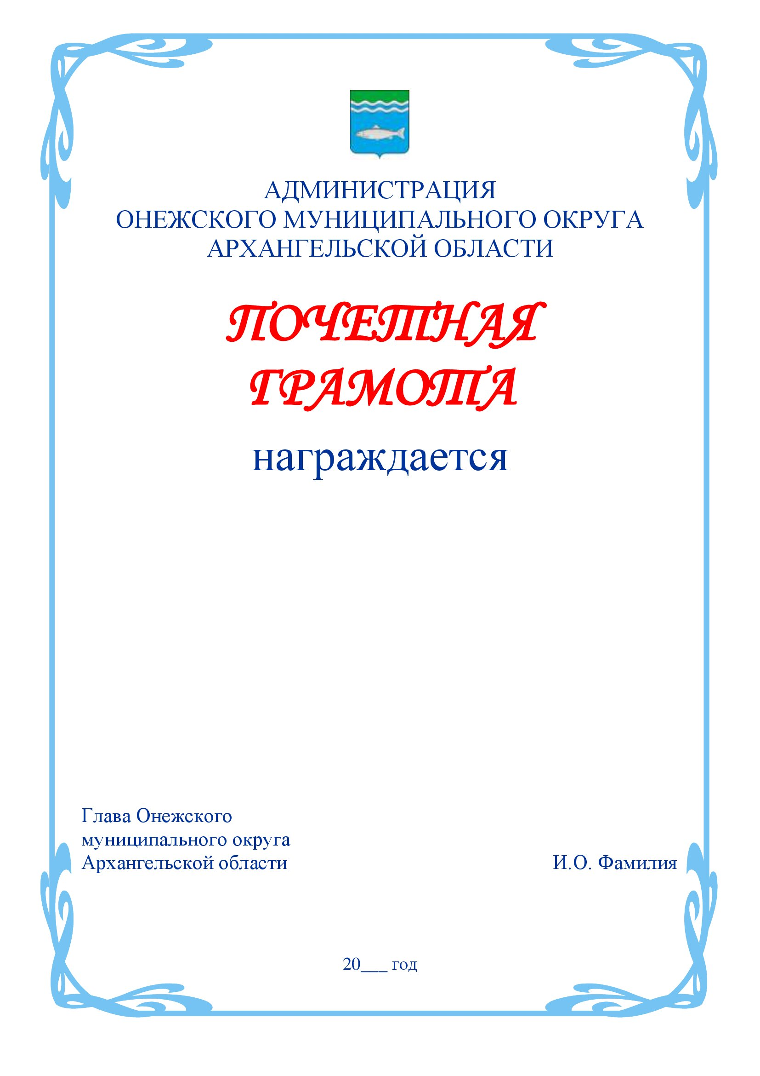

Приложение № 2
к Положению о награждении
Почетной грамотой, дипломом
и объявлении благодарности администрации
Онежского муниципального округа
Архангельской области

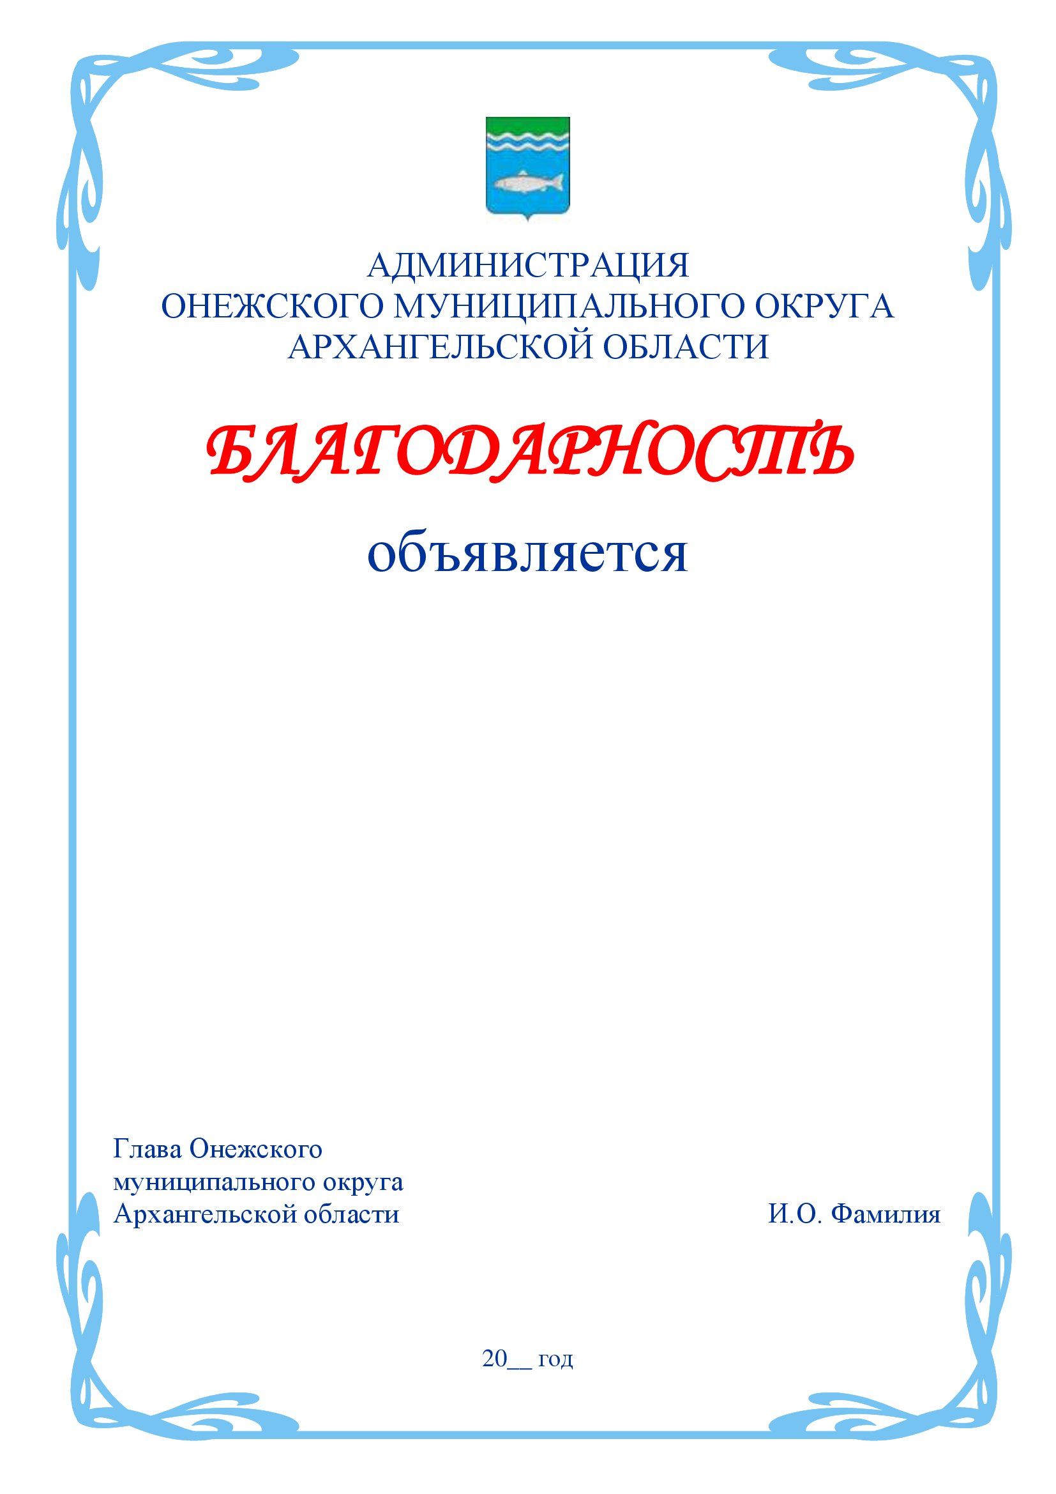

Приложение № 3
к Положению о награждении
Почетной грамотой, дипломом
и объявлении благодарности администрации
Онежского муниципального округа
Архангельской области

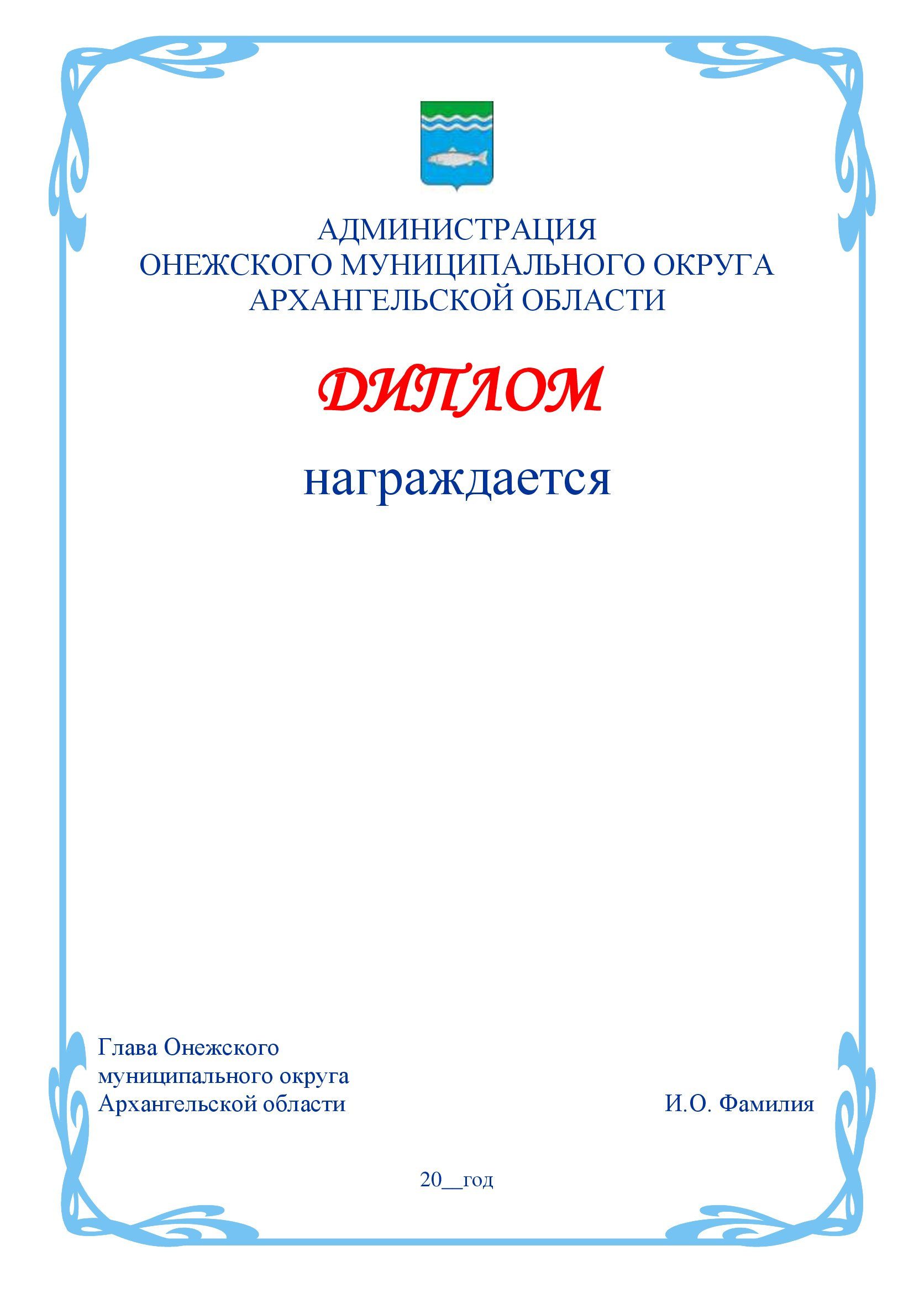

Приложение № 4
к Положению о награждении
Почетной грамотой, дипломом
и объявлении благодарности администрации
Онежского муниципального округа
Архангельской области

НАГРАДНОЙ ЛИСТ
__________________________________________________
(к награждению Почетной грамотой/ дипломом/
к объявлению благодарности)

1. Фамилия _________________________________________________________________
2. Имя _____________________ Отчество (при наличии) ___________________________
3. Дата рождения _____________________________________________________________
4. Должность, место работы ___________________________________________________
____________________________________________________________________________
(наименование организации)
____________________________________________________________________________
5. Образование ______________________________________________________________
(наименование образовательной организации, год окончания)
6. Специальность ____________________________________________________________
7. Ученая степень, ученое звание ____________________________________________________________________________
8. Государственные, отраслевые, областные, иные награды и даты награждений ____________________________________________________________________________
____________________________________________________________________________9. Общий стаж работы ________________________________________________________
10. Стаж работы в отрасли _____________________________________________________
11. Стаж работы в организации (коллективе)_____________________________________

12. Характеристика представляемого к награждению с указанием конкретных личных заслуг (целесообразно обратить внимание на профессиональные достижения кандидата к награждению за последние три - пять лет деятельности).

Сведения в пунктах 1 - 11 соответствуют данным общегражданского паспорта, трудовой книжки, сведениям о трудовой деятельности, а также данным документов об образовании и (или) о квалификации.

Руководитель

_____________________ ____________________________________
(подпись) (фамилия, инициалы)

«____» __________________ 20 ___ г.

М.П. (при наличии)

Приложение № 5
к Положению о награждении
Почетной грамотой, дипломом
и объявлении благодарности администрации
Онежского муниципального округа
Архангельской области

СОГЛАСИЕ
на обработку персональных данных

Я, ______________________________________________________________________
(фамилия, имя, отчество (при наличии))
зарегистрированный(ая) по адресу:________________________________________________
______________________________________________________________________________
______________________________________________________________________________
наименование документа, удостоверяющего личность: ____________ серия_____________ номер_______________ дата выдачи_________ наименование органа, выдавшего документ________________________________________________
в соответствии с Федеральным законом от 27 июля 2006 года № 152-ФЗ «О персональных данных», действуя по собственной воле и в своих интересах, даю согласие администрации Онежского муниципального округа Архангельской области на осуществление с использованием средств автоматизации или без использования таких средств следующих действий в отношении моих персональных данных: сбор, запись, систематизацию, накопление, хранение, уточнение (обновление, изменение), извлечение, использование, передачу (распространение, предоставление, доступ), обезличивание, блокирование, удаление, уничтожение персональных данных и осуществление иных действий, предусмотренных действующим законодательством Российской Федерации, в целях рассмотрения наградных документов, их согласования и принятия решения о представлении к награждению заявленным видом награды.
Перечень персональных данных, на обработку которых дается согласие (фамилия, имя, отчество (при наличии), пол, дата и место рождения, адрес фактического проживания и регистрации, номер контактного телефона, паспортные данные, сведения об образовании, специальности и наличии ученых званий и степеней, сведения о трудовой деятельности, стаже работы, занимаемой должности, месте работы и выполняемой работе, характеристика с указанием конкретных личных заслуг, сведения о награждении государственными, ведомственными, региональными и иными видами наград, иные персональные данные), необходимы для достижения целей обработки персональных данных, рассмотрения наградных документов, их согласования и принятия решения о представлении к награждению заявленным видом награды.
Настоящее согласие вступает в силу с момента его подписания и действует до истечения сроков хранения соответствующей информации или документов, содержащих вышеуказанную информацию, определяемых в соответствии с законодательством Российской Федерации.
Отзыв согласия на обработку персональных данных осуществляется на основании письменного заявления. Подтверждаю, что ознакомлен(а) с Федеральным законом от 27 июля 2006 года № 152-ФЗ «О персональных данных».

___________ ______________ ____________________________________________
(дата) (подпись) (расшифровка подписи)

Приложение № 6
к Положению о награждении
Почетной грамотой, дипломом
и объявлении благодарности администрации
Онежского муниципального округа
Архангельской области

НАГРАДНОЙ ЛИСТ
__________________________________________________
(к награждению Почетной грамотой/ дипломом/
к объявлению благодарности коллективу организации)

1. Точное наименование организации ___________________________________________
____________________________________________________________________________
____________________________________________________________________________
2. Фамилия, имя, отчество руководителя организации, должность ___________________
____________________________________________________________________________
3. Дата образования организации _______________________________________________
____________________________________________________________________________
4. Какими государственными, министерскими (отраслевыми), областными
наградами награждена организация и даты награждений ___________________________
________________________________________________________________________________________________________________________________________________________
5. Юридический адрес организации _____________________________________________
____________________________________________________________________________
6. Информация о конкретном вкладе организации в социально-экономическое развитие Онежского района_________________________________________________________

Руководитель

_____________________ ____________________________________
(подпись) (фамилия, инициалы)

«____» __________________ 20 ___ г.

М.П. (при наличии)

Приложение № 7
к Положению о награждении
Почетной грамотой, дипломом
и объявлении благодарности администрации
Онежского муниципального округа
Архангельской области

СПРАВКА
о финансово-экономическом состоянии

Финансово-экономический показатель организации | Отчетный период (по годам)
Финансово-экономический показатель организации | первый год | второй год | третий год | текущий год
1 | 2 | 3 | 4 | 5
1. Стоимость основных фондов и средств, величина активов (тыс. рублей)

2. Численность работающих (человек)

3. Объем реализации продукции, работ, услуг
в физическом выражении

4. Объем реализации продукции, работ, услуг
в стоимостном выражении (тыс. рублей)

5. Чистая прибыль (тыс. рублей)

6. Рентабельность предприятия (%)

7. Среднемесячная заработная плата (рублей)

8. Сумма уплаченных налогов (тыс. рублей):

в федеральный бюджет

в областной бюджет

в государственные внебюджетные фонды

9. Наличие и размер просроченной задолженности по платежам (тыс. рублей):*

в федеральный бюджет

в областной бюджет

в государственные внебюджетные фонды

по заработной плате

1 | 2 | 3 | 4 | 5
10. Кредиторская задолженность (тыс. рублей)

в том числе просроченная

11. Дебиторская задолженность (тыс. рублей)

в том числе просроченная

12. Сумма уплаченных штрафов за нарушения, выявленные органами технического (неналогового) регулирования (тыс. рублей)

* При наличии реструктурированной задолженности по налоговым и иным обязательным платежам представлять документы, подтверждающие факт реструктуризации задолженности, а также сведения о динамике ее погашения в соответствии с утвержденным графиком.

Руководитель организации ________________ _____________________
(подпись) (расшифровка подписи)

Главный бухгалтер ________________ _____________________
(подпись) (расшифровка подписи)

